Fecha: 07 de julio de 2026
Nombre de Actividad: Registro de beneficiarios sexfest
Número de beneficiados: 352
Evidencia fotográfica:
Link: No tenemos página de INJUVE
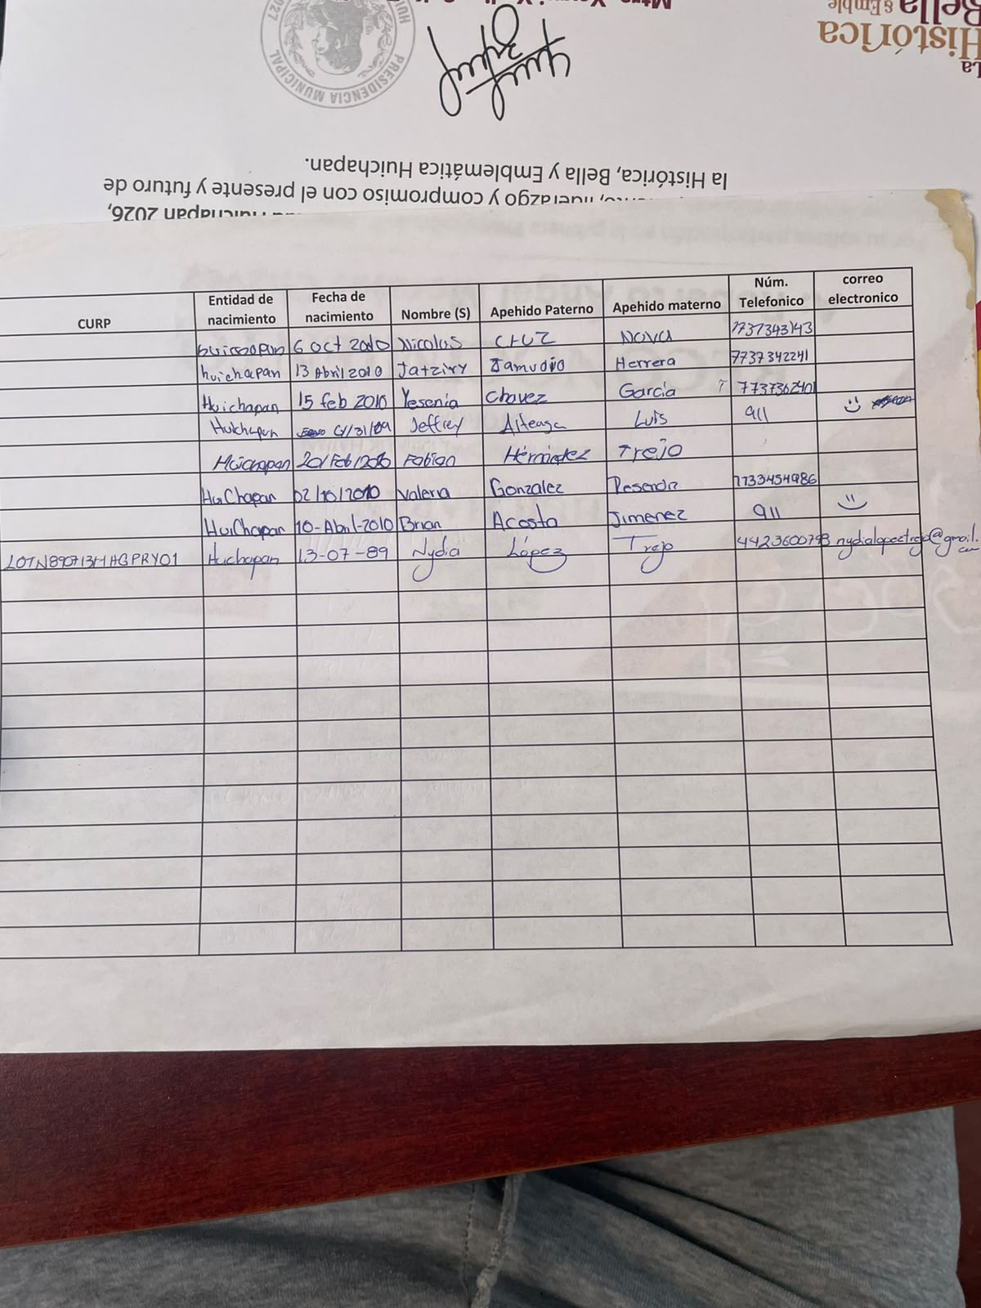

Fecha: 10 de julio de 2026
Nombre de Actividad: Participación en la Conferencia con personal de la Jurisdicción Sanitaria Huichapan sobre las recomendaciones para prevenir que los adolescentes utilicen drogas
Número de beneficiados:
Evidencia fotográfica:
Link: No tenemos página de INJUVE
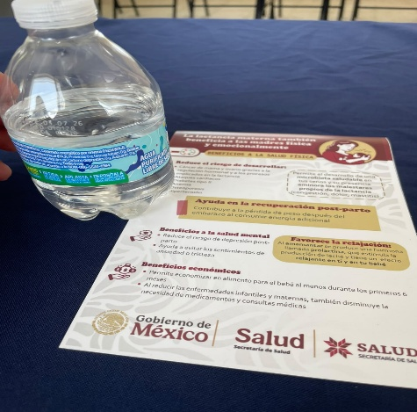

Fecha: 31 de julio de 2026
Nombre de Actividad: Participar en la capacitación de CECOSAMA
Número de beneficiados:
Evidencia fotográfica:
Link: No tenemos página de INJUVE

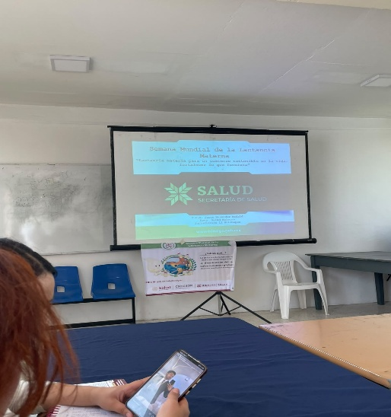

Fecha: 06 de agosto de 2026
Nombre de Actividad:
- Participar en la jornada “Juntas por la Vida”, para conocer información y orientación sobre la importancia de la Lactancia Materna y la Prevención del Cáncer Cervicouterino
- Participar en la mesa de trabajo respecto al 3er informe de gobierno municipal

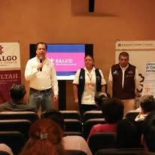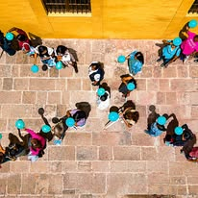
Número de beneficiados:***
Evidencia fotográfica:
Link: No tenemos página de INJUVE

Fecha: 21 de agosto de 2026
Nombre de Actividad:
- Acudir al Telebachillerato de la Comunidad de El Astillero, en compañía de la Institución Centro Libre (Instituto Hidalguense de las Mujeres), para impartir una plática a los estudiantes de 1er semestre.

Número de beneficiados:***
Evidencia fotográfica:
Link: No tenemos página de INJUVE

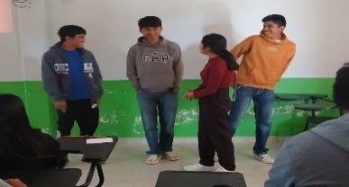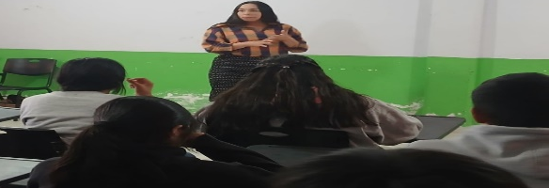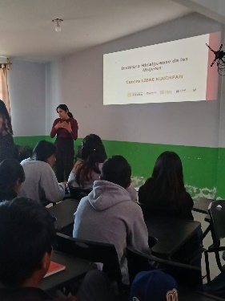

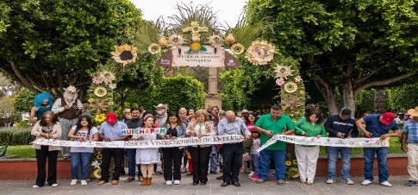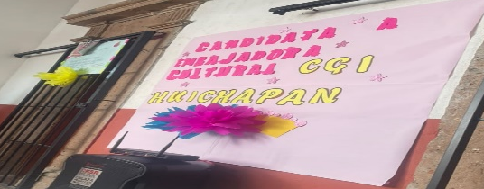

Fecha: 10 de septiembre de 2026
Nombre de Actividad: Acudir a la Telesecundaria de la Comunidad de Llano Largo, para impartir platicas acerca de la prevención del suicidio.
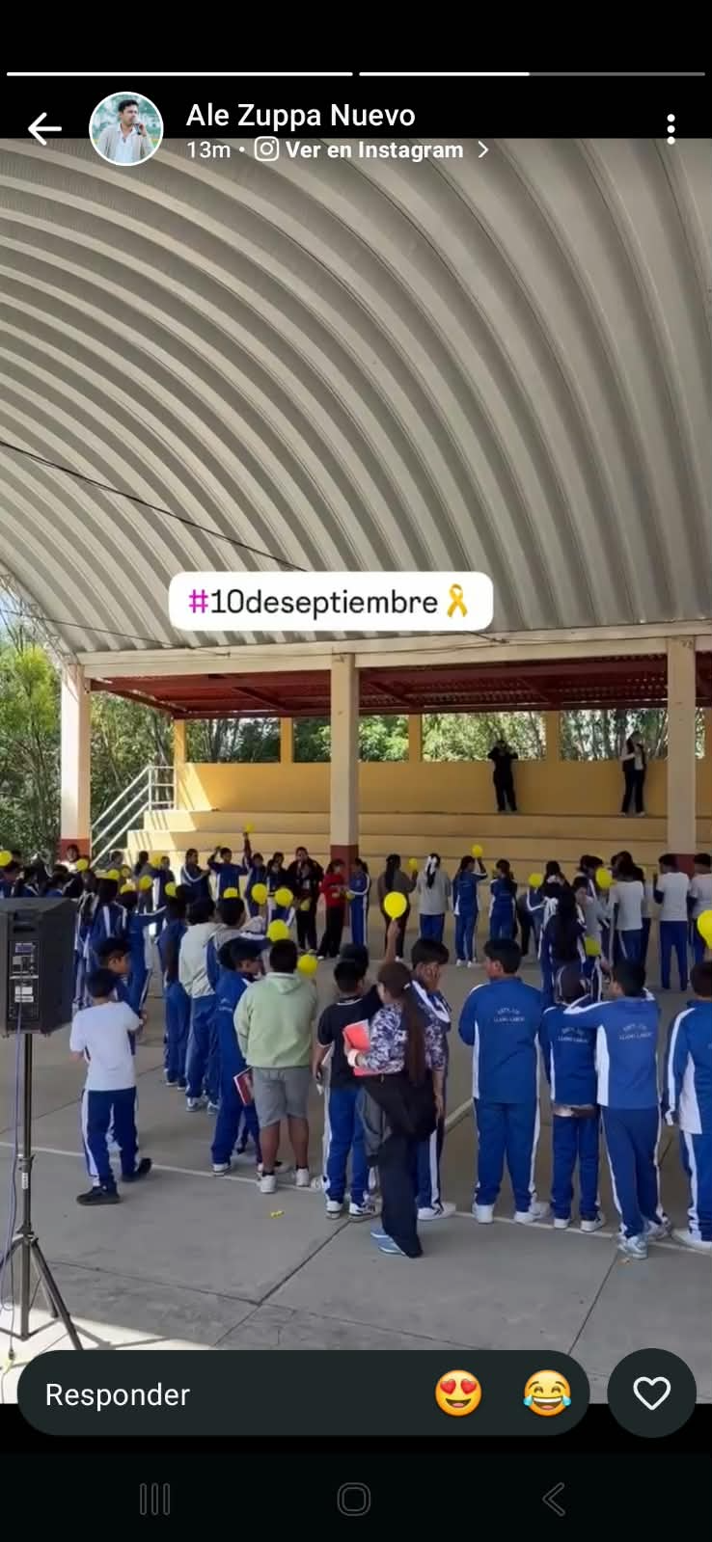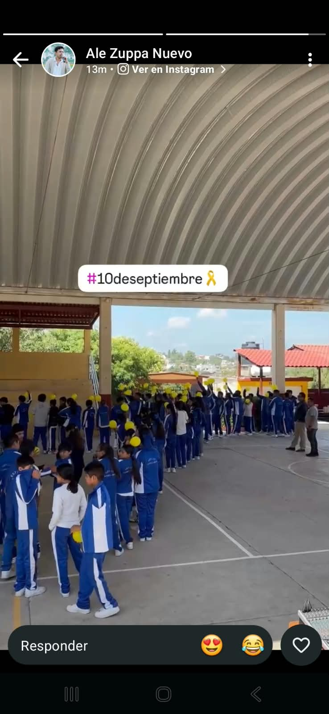

Número de beneficiados:158
Evidencia fotográfica:
Link: No tenemos página de INJUVE

Fecha: 22 de septiembre de 2026
Nombre de Actividad:
- Participar en la jornada Tequios en el Telebachillerato Comunitario de San Isidro El Astillero comunidad: Mosaico por la paz, impulsado por el IMJUVE
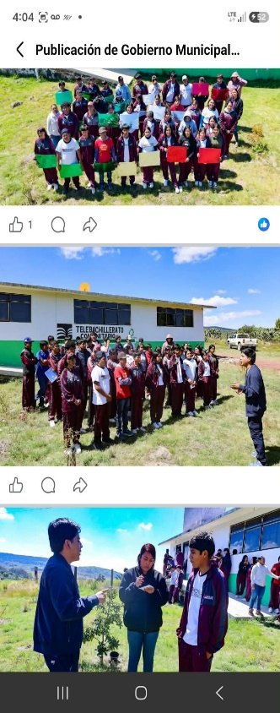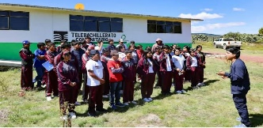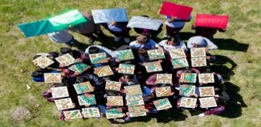
Número de beneficiados:45
Evidencia fotográfica:
Link: No tenemos página de INJUVE

Fecha: 23 de septiembre de 2026
Nombre de Actividad:
- Realizar entrevistas con instancias y dependencias para el registro de la tarjeta joven
- Acudir al COBAEH Plantel Huichapan para acompañar al Mtro. Francisco Rafael Cano enlace del Instituto Mexicano de la Juventud realizando una actividad para fortalecer la identidad.

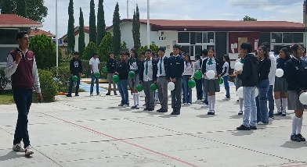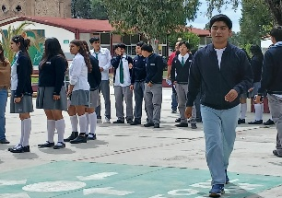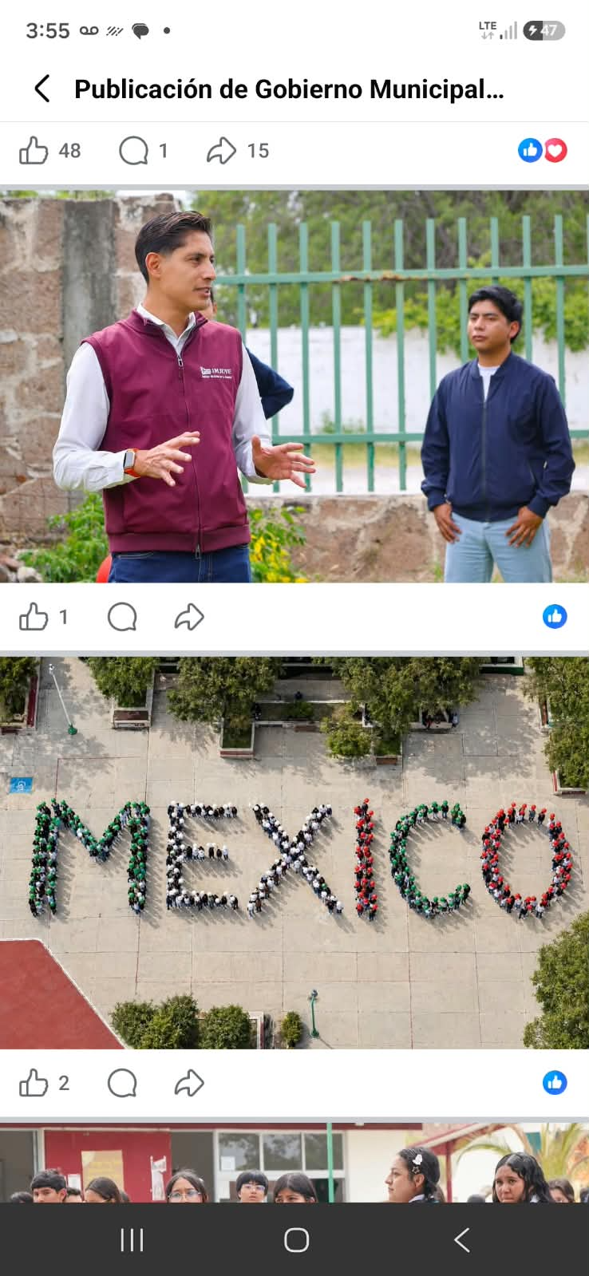
Número de beneficiados186
Evidencia fotográfica:
Link: No tenemos página de INJUVE

